TRANH ĐẠT GIẢI KK NÉT VẼ XANH

CẤP QUẬN

TRANH ĐẠT GIẢI NHÌ NÉT VẼ XANH

CẤP QUẬN

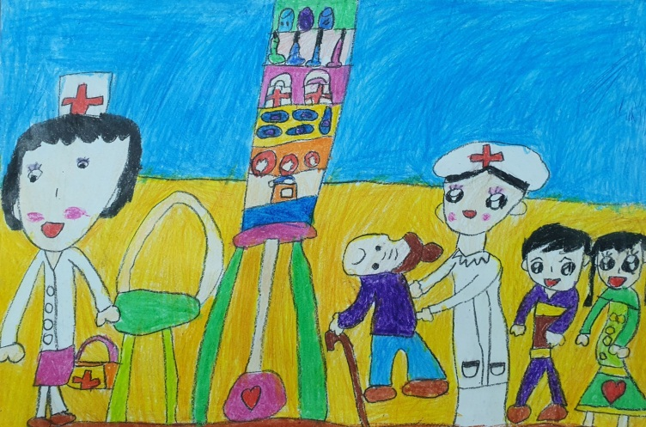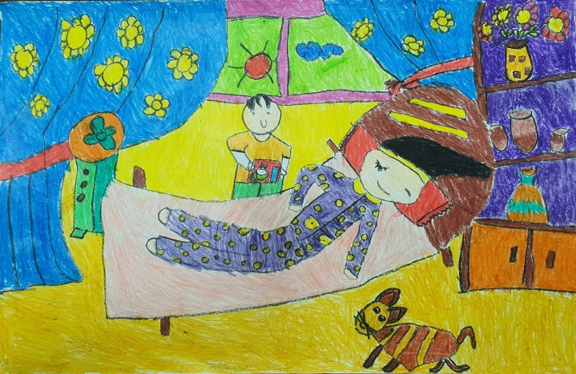

**GIA HÂN- LỚP LÁ 2 - *Ước mơ làm bác sĩ* AN NHÂN –LỚP LÁ 2- *Con chăm mẹ ốm***